Конспект урока по алгебре в 7-м классе на тему:
«Свойства степени с натуральным показателем»
Цели урока:
Образовательные: – отработка умений систематизировать, обобщать знания о степени с натуральным показателем, закрепить и усовершенствовать навыки простейших преобразований выражений, содержащих степени с натуральным показателем.
Воспитательные: – воспитание познавательной активности, чувства ответственности, культуры общения, культуры диалога.
Развивающие: - развитие зрительной памяти, математически грамотной речи, логического мышления, сознательного восприятия учебного материала.
Тип урока: - обобщающий урок по теме.
Вид урока: УКП, комбинированный.

Структура урока:
1. Организационный момент.
2. Мотивация учебной деятельности через осознание учащимися практической значимости применяемых знаний и умений; сообщение темы, целей и задач урока.
3. Воспроизведение изученного и его применение в стандартных ситуациях.
4. Перенос приобретенных знаний, их первичное применение в новых или изменённых условиях, с целью формирования умений.
5.Элементы здорорвьесберегающих технологий.
6.Самостоятельное выполнение учащимися заданий под контролем учителя.
7.Подведение итогов урока и постановка домашнего задания.

Литература:
1. Алгебра: учебн. для 7 кл. общеобразоват. учреждений / Ю.Н. Макарычев, Н.Г.Миндюк и др.; под редакцией С.А. Теляковского. – М.: Просвещение, 2008.
2.Звавич Л.И., Кузнецова Л.В., Суворова С.Б. Дидактические материалы по алгебре для 7 класса. – М.: Просвещение, 1999 – 2007.
3.Сборник тестовых заданий для тематического и итогового контроля. Алгебра 7 класс./ С.А. Пушкин, И.Л. Гусева. – М.: «Интеллект», 2001.

Оборудование:
Экран, мультимедийный проектор, компьютер.
Презентация в программе Microsoft Office Power Point 2003/
Карточки для самостоятельной работы

План урока:
Организационный момент.  Проверка домашнего задания  Сообщение темы, целей и задач урока.  Повторение свойств степени с натуральным показателем.  Устный счет.  Задания на вычисления.  Физкультурная пауза.  Текстовая задача  Тест  Самостоятельная работа по карточкам  Итоги урока.  Постановка домашнего задания. | 1 мин..  4 мин.  1 мин.  4 мин.  4 мин.  7 мин.  3 мин.  5 мин.  6 мин.  7 мин  2 мин  1мин

Ход урока

1.Организационный момент.

2. Проверка домашнего задания
3. Тема урока. Эпиграф урока. (Слайд 1)
«Пусть кто-нибудь попробует вычеркнуть из математики
степени, и он увидит, что без них далеко не уедешь»
М.В. Ломоносов
Цели и задачи урока (Слайд 2).

4.Устная работа.
а). Повторение свойств степени с натуральным показателем.(Слайд 4)
б). «Мозговой штурм» (Слайд 5)
в).(Слайд 6)
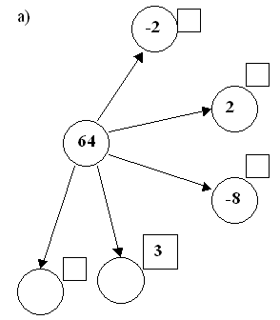
Представьте 64 в виде степени с основанием 2; -2; -8. Куб какого числа равен 64? Существует ли еще какой-нибудь способ представления 64 в виде степени с натуральным показателем? Если да, то назовите его.
5.Задания на вычисления. (Слайд 7)
Работа у доски.
$\begin{aligned}1)\text{Вычислите}:а) \frac{{\text{49}}^{4}⋅7^{5}}{7^{\text{12}}}; б)\frac{2^{5}⋅8}{4^{3}}; в) \frac{5^{6}⋅\text{125}}{{\text{25}}^{4}}\text{.} \\ 2)\text{Вычислите} \text{значение} \text{выражения} \text{при} \text{заданном} \\ \text{значении} х \\ \text{125} − х^{4} \text{при} х=−2\text{.} \\ 3)\text{Найти} \text{значение} \text{выражения} \\ \text{81}⋅(1/3)^{4}−0,\text{05}⋅(−\text{10})^{2}\text{.}\end{aligned}$

6. Физминутка. Музыкальное сопровождение. (Слайд 8)
(Мелодия песни «2х2=4»)
7. Решение текстовой задачи. (Слайд 9)
На покраску куба затратили 40 грамм краски. Хватит ли 350 грамм краски, чтобы покрасить куб, ребро которого в три раза больше?
Ответ. Не хватит.
8. Выполнение тестовых заданий. (Слайд 10)
Вариант 1. $\begin{aligned}1) \text{Вычислить} \frac{7^{9}⋅7^{5}}{7^{\text{12}}} \\ а) \text{49} б) 7 в) \text{14} \\ 2) \text{Упростить} (а^{4})^{6}:(а^{3})^{3} \\ а) а б) а^{\text{12}} в)а^{\text{15}} \\ 3)\text{При} \text{каком} х \text{выполняется} \\ \text{равенство} 5^{6}⋅5х=5^{\text{10}} \\ а) \text{125} б)\text{25} в)4\end{aligned}$$\begin{aligned}1) \text{Вычислить} \frac{5^{\text{16}}⋅5^{4}}{5^{\text{18}}} \\ а) 5 б) \text{25} в) \text{10} \\ 2) \text{Упростить} (х^{4})^{3}:(х^{3})^{2} \\ а) х б) х^{6} в)а^{\text{18}} \\ 3)\text{При} \text{каком} х \text{выполняется} \\ \text{равенство} \text{10}х:{\text{10}}^{2}=\text{10} \\ а) \text{100} б)\text{10} в)\text{1000}\end{aligned}$$\begin{aligned}1) \text{Вычислить} \frac{7^{9}⋅7^{5}}{7^{\text{12}}} \\ а) \text{49} б) 7 в) \text{14} \\ 2) \text{Упростить} (а^{4})^{6}:(а^{3})^{3} \\ а) а б) а^{\text{12}} в)а^{\text{15}} \\ 3)\text{При} \text{каком} х \text{выполняется} \\ \text{равенство} 5^{6}⋅5х=5^{\text{10}} \\ а) \text{125} б)\text{25} в)4\end{aligned}$$\begin{aligned}1) \text{Вычислить} \frac{5^{\text{16}}⋅5^{4}}{5^{\text{18}}} \\ а) 5 б) \text{25} в) \text{10} \\ 2) \text{Упростить} (х^{4})^{3}:(х^{3})^{2} \\ а) х б) х^{6} в)а^{\text{18}} \\ 3)\text{При} \text{каком} х \text{выполняется} \\ \text{равенство} \text{10}х:{\text{10}}^{2}=\text{10} \\ а) \text{100} б)\text{10} в)\text{1000}\end{aligned}$Вариант 2.

Ответы.(Слайд 11)
Вариант 1 Вариант 2

1. б) 1. а)
2. б) 2. б)
3. а) 3. а)

РЕЗЕРВ: Построить график функции:
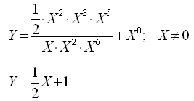

9. Самостоятельная работа. (У каждого на столе карточка с заданием)
Вариант 1 Вариант 2
1) Выполните действие:
а)  б)  в)  г) | а)  б)  в)  г)
2) Вычислите значение выражения
а)  б)  в)  г) | а)  б)  в)  г)
3) Покажите с помощью стрелки, равно ли значение выражения нуля, положительному числу или отрицательному:
Вариант 1
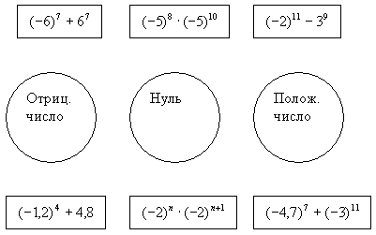

Вариант 2
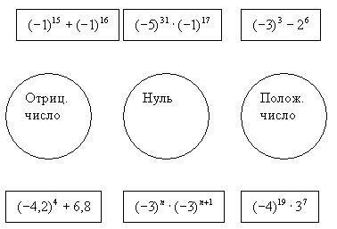

Карточки с выполненным заданием сдают на проверку.

10. Результаты урока:
Подведение итогов урока, выставление оценок.
– Перечислите свойства степени с натуральным показателем.
Оценки за урок поставим после проверки работы с тестами, учитывая, ответы тех учащихся, которые отвечали в течение урока.

11. Задание на дом:
Ответить на вопросы стр. 101,
№ 450, № 453.

